Recipe 中学校のまとめ
◇ コンテンツ開発者 荻原文弘（佐久長聖中学・高等学校）
Cabri3Dファイル作成者 加藤龍平（信州大学教育学部４年）
● 学校種別・学年 ：
中学校・第３学年
● 内容 ：
中学校のまとめ
● レシピの概要 ：
玩具の設計と製作を学習の目的に据え、球が内接する正四角錐に関する性質の探究と作問活動を授業に位置付けることで、中学校における図形の学習事項を総復習する。
■ ソフト活用のメリット ：
３次元動的幾何ソフトには、立体を展開する機能があり、展開したり元に戻したりして立体が変化する様子を、いくつかの角度から同時に観察できる。また、作図では、独立して動く図形(点・直線・平面など)と、それに従属して動く図形(点・直線・平面など)があるため、作図の仕方を工夫することにより、様々な制約条件のもとで立体が変化する様子を操作・観察することができる。
また、Cabri3Dには、線分の長さや面積、体積を表示する機能があり、この機能を活用することにより、その測定値に着目しながら、立体が変化する様子を操作・観察することができる。
■ 活用シーンの具体的提案 ：
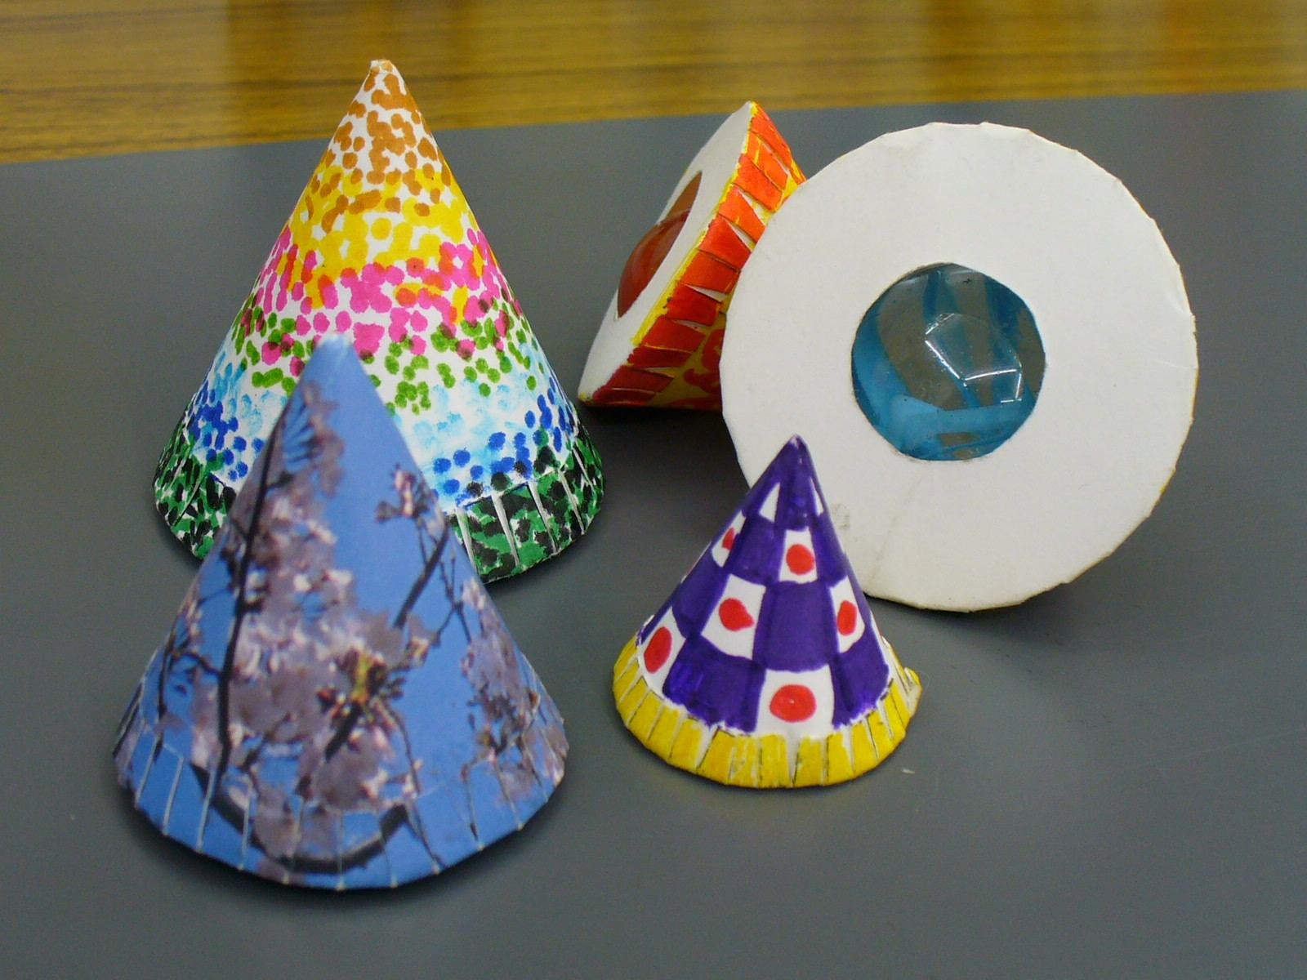
ビー玉が転がる力で円錐が床の上をスライ
ドして動く玩具の設計と製作を授業の導入で
学習の目的に据え、球が内接する正四角錐に関
する性質の追究と作問活動を授業に位置付け
る。これにより、立体に関わる空間図形の求積
問題などの他に、三角形や内接円に関して、円
の性質や三角形の合同・相似、三平方の定理な
ど、中学校における学習事項を用いる作問活動が可能となる。
また、画用紙の大きさやビー玉の直径など、玩具を作る条件を定めるこ
とで、作問の条件が明確になり、より創造的な学習の展開が期待できる。
〔学習の展開〕
第１時限
- 玩具を見せ、玩具の構造を説明したり、実際に転がしたりする。
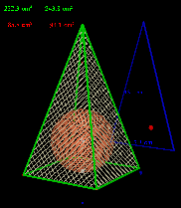
② 次の課題に取り組む。
『側面に絵が描けるよう、正四角錐
の玩具を作りましょう。
まず、設計する前に、球が内接す
る四角錐の特徴について、いろい
ろ調べましょう。』
③ ３次元動的幾何ソフトCabri3Dを利用
し、球が内接する正四角錐を展開して球
が内接する様子を操作・観察したり、正四角錐の形や球の大きさを変えたりして、様々な視点から操作・観察をしながら作問活動を行う。
Cabri3Dファイル：中学校のまとめ－ビー玉の玩具
第２～３時限
④ 作成した問題を出し合ったり、解き合ったりしながら、球が内接する正四角形に関する性質や既習内容の理解を深める。
- 自分の好きな形の玩具を設計し、製作する。
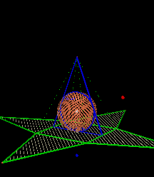
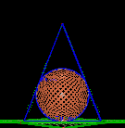

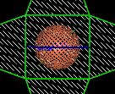

- Cabri3D・ファイル名： 中学校のまとめ－ビー玉の玩具

